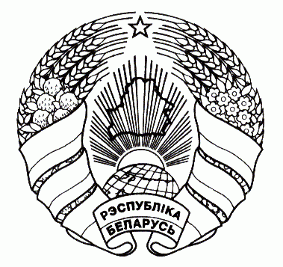

ГАРАДОЦКІ РАЁННЫ ГОРОДОКСКИЙ РАЙОННЫЙ
САВЕТ ДЭПУТАТАУ СОВЕТ ДЕПУТАТОВ

РАШЭННЕ РЕШЕНИЕ

23 мая 2016 г. №102
г. Гарадок г. Городок

О признании утратившим силу решения Городокского районного Совета депутатов
от 18 ноября 2013 г. № 183

На основании пункта 1 статьи 13 Закона Республики Беларусь от 4 января 2010 года «О местном управлении и самоуправлении в Республике Беларусь» Городокский районный Совет депутатов РЕШИЛ:
1. Признать утратившим силу решение Городокского районного Совета депутатов от 18 ноября 2013 г. №183 «О порядке оказания государственной поддержки юридическим лицам и индивидуальным предпринимателям» (Национальный правовой Интернет–портал Республики Беларусь, 22.01.2014, 9/61543).
2. Настоящее решение вступает в силу после его официального опубликования.

Председатель С.Л.Зуева

